Состоялся Всемирный день безопасности пациентов
17 сентября 2019 года во Всемирный День Безопасности пациентов в МБУЗ Белокалитвинского района «ЦРБ» были проведены следующие мероприятия:
- Выезд передвижного мобильного комплекса в хутор Нижнепопов в составе врача-терапевта, фельдшера и лаборатна клинико-диагностической лаборатории ЦРБ. 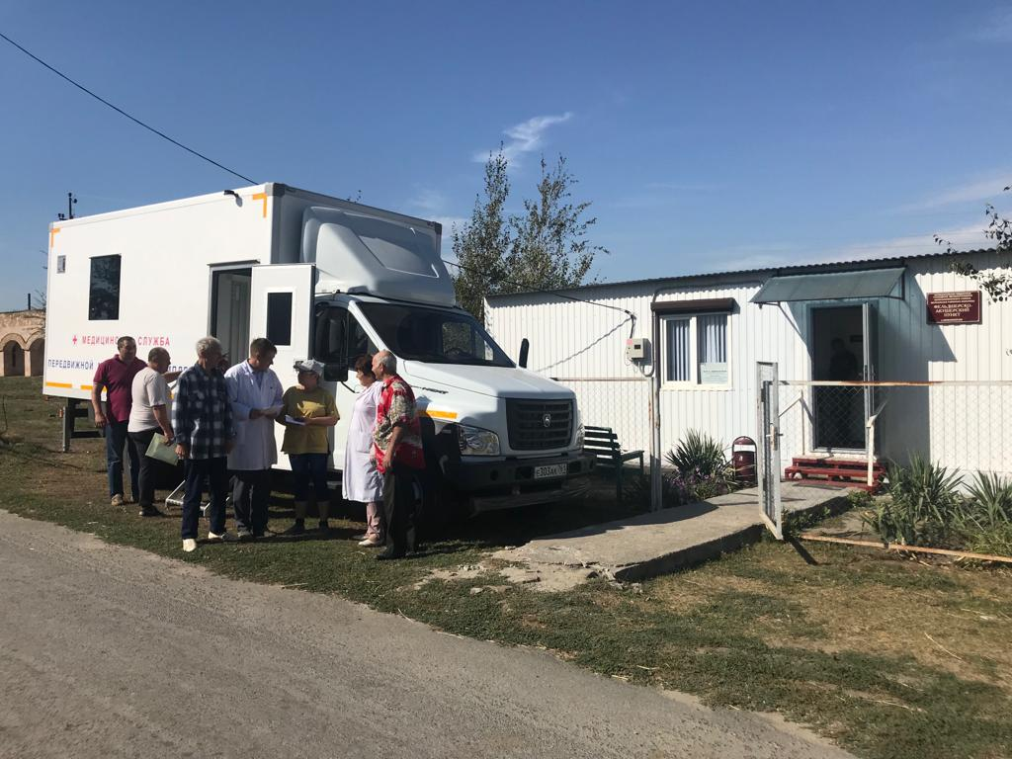На выезде осмотрено врачом-терапевтом 35 человек. Всем проведены клинические анализы и снято ЭКГ. По результатам проведенного выезда 9 человек направлены на второй этап диспансеризации, 3 человека взято на диспансерное наблюдение, 5 жителей обратились за неотложной медицинской помощью. 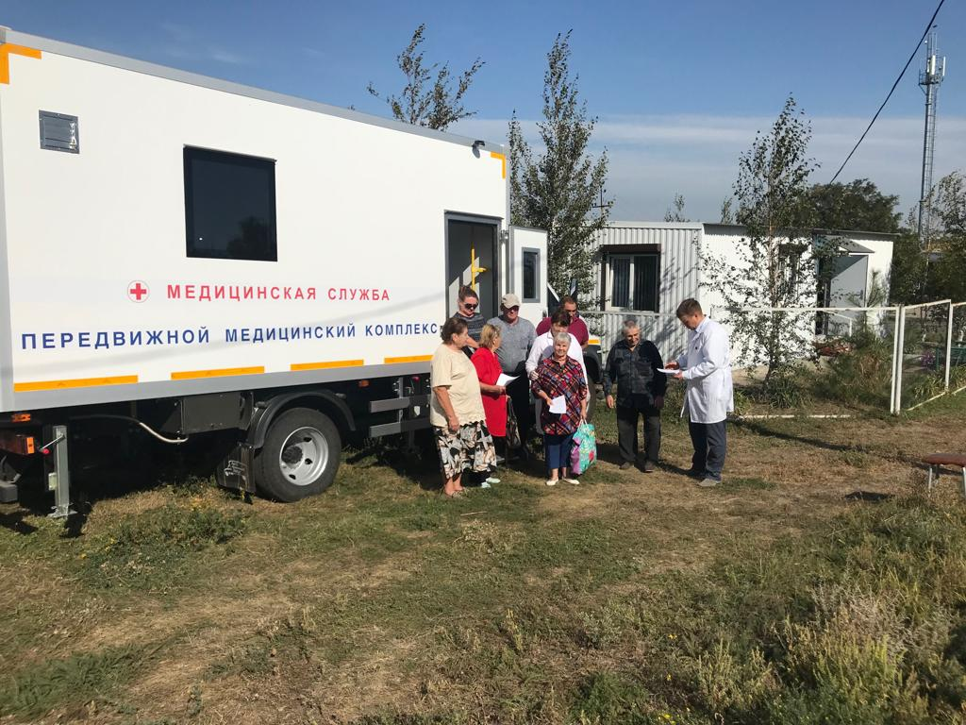
Заместителем главного врача проведена беседа с жителями хутора Нижнепопов по основам понимания безопасности медицинской помощи, для анализа уровня осведомленности по данному вопросу пациентам было проведено анкетирование.
- 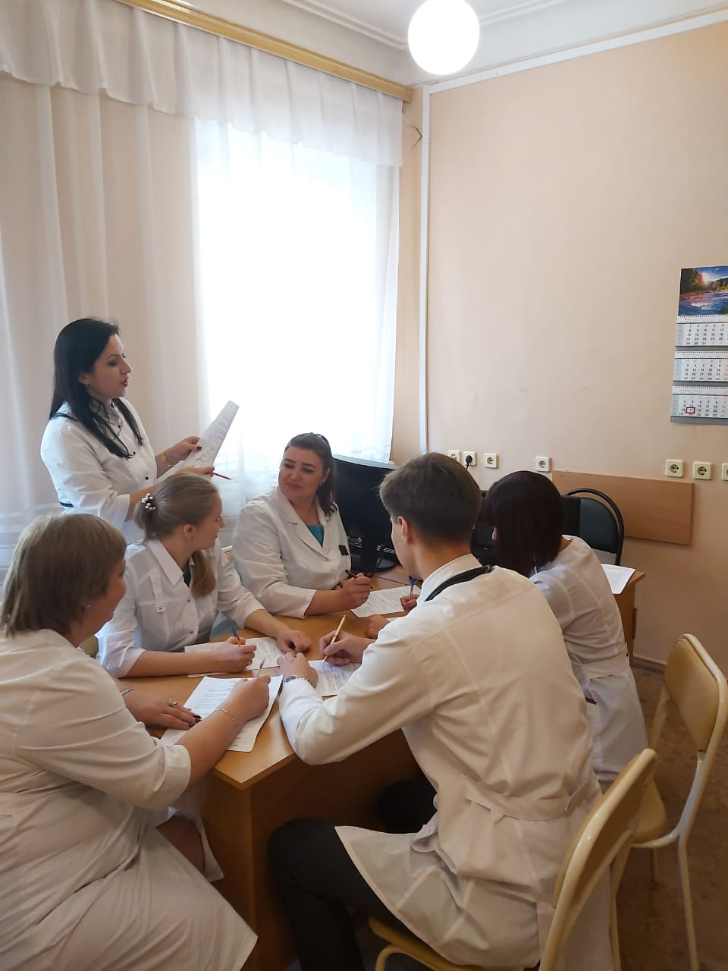В поликлинике ЦРБ заведующий терапевтического отделения поликлиники провела рабочее совещание и анкетирование молодых врачей-специалистов по вопросу качества и безопасности оказания медицинской помощи.
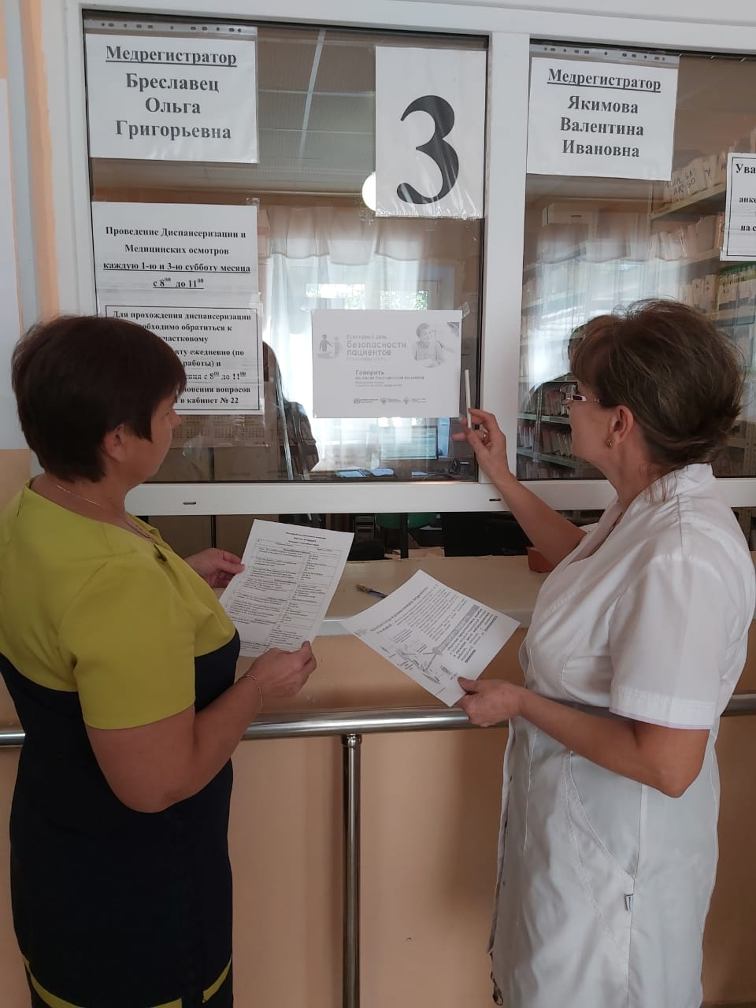
Также были организованы тематические беседы и проведен письменный опрос пациентов поликлиники по данному вопросу с целью использования полученной информации для принятия управленческих решений по повышению безопасности пациентов в МБУЗ БР «ЦРБ». 